记忆馆长能力与增量价值评测
G1 G2A G2C 正式实验结果
普通语料与高重复语料对照 | 2026年9月30日 | gpt-6-luna
28.5%  高重复样本全库压缩  G2C 相对 G1 · 可检索语料减少约 29% | +29.7 pp  Recall@5 提升  高重复样本 · G2C 相对 G1 | 85.9%  LLM 盲评正确率  LLM 盲评 85.9% · 规则正确率 99.0%

核心结论
在高重复样本中，G2C 相对 G1 将可检索语料从 12,150 tokens 减至 8,689 tokens，系统级压缩 28.5%（约 29%）；Recall@5/10 分别提高 29.7/18.1 个百分点，规则问答正确率和匿名 LLM 盲评正确率分别达到 99.0% 和 85.9%。16 条时间线中，13 条压缩达到 25% 以上。
G1 是本实验的标准参照组，但不是最普通的记忆系统
G1 每轮都会调用生产 KnowledgeGraphService，由 LLM 抽取知识图谱信息；普通原文还要通过 importance ≥ 0.35、confidence ≥ 0.45 的写入门槛。它没有馆长整理和压缩步骤，但比“原文或摘要入库后直接检索”的基础记忆系统多了 LLM 知识图谱抽取与重要性筛选。本次结果衡量馆长相对这个更强参照组的增量价值；最基础记忆系统没有作为独立对照组实测。

汇报主线：在语义重复较多的记忆场景中，G2C 将冗余事实归并为更紧凑的可检索语料，并提升检索和问答表现。低重复样本用于展示适用范围，收益较小；因此将结论限定在高重复记忆任务，不外推为所有日常聊天都能取得相同提升。

实验分组与评测边界
本实验设置 G1、G2A、G2C 三组。G2A 与 G2C 复用相同的真实馆长抽取结果，差别在于是否执行语料压缩，因此可以区分“增加结构化记忆”和“压缩并合并记忆”的效果。
组别 | 存储与处理步骤 | 比较用途
G1 标准参照 | 逐条输入经 LLM 驱动的 KnowledgeGraphService 抽取 KG；普通原文仅在重要性与置信度门槛满足时写入长期记忆。无馆长整理或压缩。 | 衡量馆长相对已有 KG 能力基线的增量。
G2A 追加组 | 保留 G1 的 KG 侧车，追加同一批馆长产出的事实、画像等内容，不清理重复语料。 | 衡量加入馆长输出但不压缩的结果。
G2C 压缩组 | 使用同一批馆长输出，执行事实合并、状态处理和语料压缩；未覆盖内容保留为 residual，来源证据和历史继续保存。 | 衡量馆长抽取加压缩后的系统结果。

G1 在入库前已经进行重要性筛选
每轮先由 KnowledgeGraphService 的 LLM 判断 worthRemembering / shouldRemember，并评估 importance 与 confidence；只有两项判断通过且 importance ≥ 0.35、confidence ≥ 0.45，原始用户消息才进入普通长期记忆。640 轮输入对应的普通长期记忆单元为：普通样本 502 条、高重复样本 530 条。G1 因此是 KG 增强且经过筛选的标准参照组；本实验没有测只存原文再检索的 G0。

样本与问题
样本 | 语义重复输入轮次 | 独立事实/时间线 | 正式时间线 | 输入轮次 | 问题数
普通语料 | 22.5% | 28 | 16 | 640 | 192
高重复语料 | 60.0% | 13 | 16 | 640 | 192

两份样本匹配了核心事实、状态变化和问题，但普通样本包含更多独立经历；这不是只改变重复率的单变量实验。每条时间线有 40 轮输入和 12 道问题，问题覆盖当前状态、偏好、历史、计划与现实、多事实和无依据时的拒答。每组对每题回答一次，每个样本共 576 份回答。
样本性质与代表性说明：本文的“普通样本”只表示语义重复率较低的合成记忆评测组，不代表普通用户的日常聊天分布。生成器将每条 40 轮时间线中的 34 轮设计为带有应记忆事实或经历的输入，另 6 轮为临时事务；每条时间线标注的独立事实平均为普通组 28 条、高重复组 13 条。第 13 轮附带的朋友住址属于第三方信息，按标注不写入用户记忆。这些结果用于比较预设记忆任务下的组间表现，不能据此估计真实聊天的记忆写入比例或普遍压缩率。

评测方式
每组回答都使用本组生产检索器的 Top-10 结果作为上下文。冻结规则评分器衡量答案与标注事实的一致性；独立匿名 LLM 裁判每题接收打乱顺序的三组答案并给出 0、0.5 或 1 分。裁判正确率只统计得 1 分的答案，和规则正确率分别报告。

语料压缩结果
下图与表格统计实际进入检索服务的语料 token，包含三组共有且在 G2C 中原样保留的知识图谱侧车。G2C 相对 G1 是系统级压缩主指标；G2C 相对 G2A 只表示压缩相对追加组的变化。
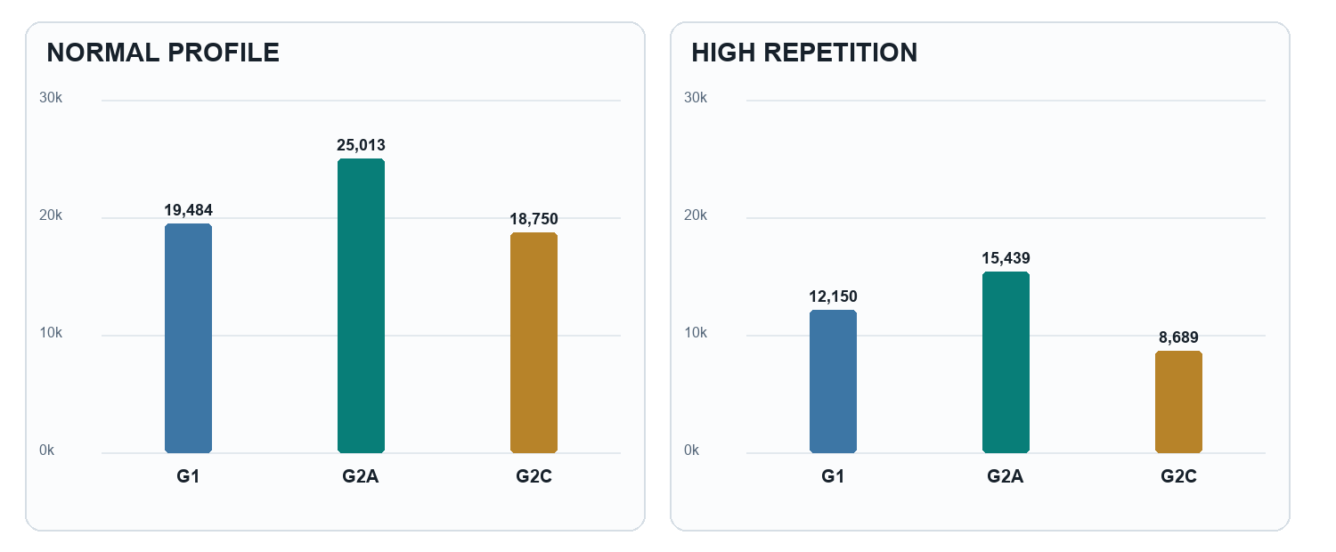
图一 G1 G2A G2C 可检索语料规模估算
样本 | G1 tokens | G2A tokens | G2C tokens
普通语料 | 19,484 | 25,013 | 18,750
高重复语料 | 12,150 | 15,439 | 8,689

样本 | G2A 对 G1 | G2C 对 G1 | G2C 对 G2A | 信息保留 | 单条≥25% / ≥30%
普通语料 | +28.4% | 压缩 3.8% | 压缩 25.0% | 55.2% | 0/16 / 0/16
高重复语料 | +27.1% | 压缩 28.5% | 压缩 43.7% | 100.0% | 13/16 / 6/16

样本 | G1 普通记忆  条数 / tokens | G2C 普通记忆  条数 / tokens | G2C 事实+残余  单元 / tokens | G1 固定 KG  tokens 占比
普通 | 502 / 6,154 | 53 / 660 | 480 / 4,760 | 68.4%
高重复 | 530 / 5,781 | 30 / 355 | 225 / 1,965 | 52.4%

高重复样本压缩接近 29%
高重复组 G2C 将全库可检索 token 从 12,150 降至 8,689，减少 28.5%；16 条时间线中 13 条达到 25% 以上，6 条达到 30% 以上。该组 60% 的输入轮次为语义重复，馆长把普通记忆单元从 530 条减到 30 条，同时保留结构化事实和 residual。30% 是项目内部研发参考线，不是竞赛方门槛。低重复组的全库压缩为 3.8%；其基线已按重要性筛选输入，共用 KG 又占 G1 token 的 68.4%，因此可合并空间较小。

信息保留按 G1 可检索语料中已映射的 gold fact ID 计算，不代表对全部潜在事实的覆盖率。普通语料只有 55.2% 的 G1 已覆盖标注事实继续受 G2C 支持；这是与低事实匹配率一起需要重点改进的结果，不能为了压缩率继续牺牲事实保留。

记忆检索效果
高重复样本中，G2C 大幅降低重复命中并提高 Recall@5 与 Recall@10；普通样本的主要增益集中在 Recall@5，Recall@10 的提升较小。
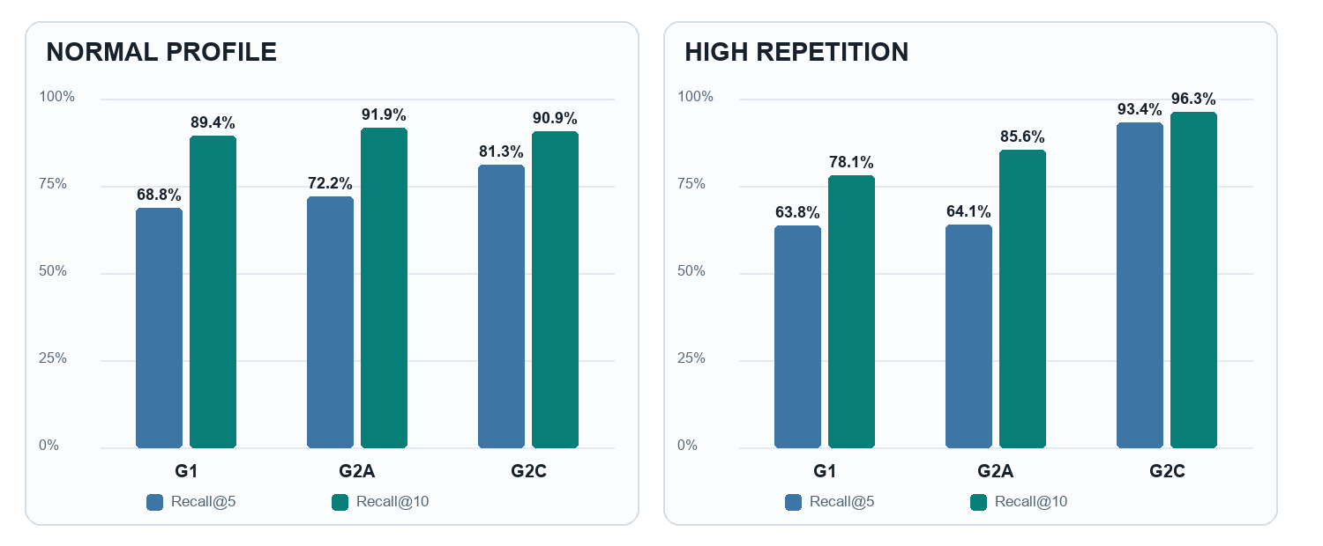
图二 三组生产检索结果的 Recall@5 与 Recall@10
样本 | G1 R@5 | G1 R@10 | G2A R@5 | G2A R@10 | G2C R@5 | G2C R@10
普通语料 | 68.8% | 89.4% | 72.2% | 91.9% | 81.3% | 90.9%
高重复语料 | 63.8% | 78.1% | 64.1% | 85.6% | 93.4% | 96.3%

样本与比较 | Recall@5 差值及 95% 区间 | Recall@10 差值及 95% 区间
普通 G2C − G1 | +12.5 pp [+3.4, +21.3] | +1.6 pp [−3.1, +6.3]
高重复 G2C − G1 | +29.7 pp [+24.7, +34.4] | +18.1 pp [+14.1, +22.2]

普通样本 G1 的 Recall@10 已达 89.4%，可提升空间较小；G2C 的收益主要体现在把相关项前移到 Top-5，Recall@10 仅增加 1.6 个百分点。区间按 16 条时间线进行 10,000 次聚类 bootstrap：普通样本 Recall@10 区间跨过零，高重复样本的两个 recall 指标区间均高于零。每组只有 16 条合成时间线，因此结果说明本轮样本内的差异，不代表所有真实用户语料。
排序诊断：高重复样本 G2C 的 Precision@5/10 为 18.8%/9.6%，NDCG@10 为 72.5%，Top-10 重复占位均值为 1.41；G1 分别为 12.0%/7.4%、56.7% 和 6.10。
高重复语料的双重作用：同一事实会以不同句式多次出现，并混有计划/已发生、当前/历史、朋友住址等相邻信息。这既提供归并机会，也提高属性与状态区分难度。逐题比较中，Recall@5 的 G2C 高/持平/低于 G1 为 56/131/5；Recall@10 为 30/160/2。按时间线取均值后，16/16 条在两项 Recall 上均由 G2C 更高。少数回落还受 gold fact ID 映射影响：如 timeline-013-q05 的 G2C Top-1 已写出“分点式回复”，但未映射 gold ID，Recall@5 记为 0，而规则问答仍答对。

记忆问答与事实质量
规则评分和匿名 LLM 盲评方向一致，但分值不同。高重复样本中 G2C 的规则正确率为 99.0%，盲评正确率为 85.9%；竞赛汇报宜同时展示两种口径，避免把规则满分或近满分当成无争议的用户体验结论。
样本 | 组别 | 规则正确率 | LLM 盲评 | 证据支持 | 拒答正确 | 状态混淆 | 上下文 tokens
普通 | G1 | 93.8% | 80.2% | 91.1% | 100% | 0% | 291
普通 | G2A | 99.0% | 83.9% | 93.2% | 100% | 0% | 290
普通 | G2C | 100.0% | 88.5% | 90.1% | 100% | 0% | 292
高重复 | G1 | 82.3% | 72.4% | 81.8% | 100% | 0% | 299
高重复 | G2A | 88.0% | 78.1% | 88.0% | 100% | 0% | 296
高重复 | G2C | 99.0% | 85.9% | 96.4% | 100% | 0% | 283

结构化事实与画像
样本 | G2C TP FP FN | G2C P R F1 | G1 KG 匹配 / 未匹配关系 | 画像正确条目
普通 | 92 / 352 / 356 | 20.7 / 20.5 / 20.6% | 32 / 501（另有 4 条重复） | 40/64（62.5%）
高重复 | 127 / 67 / 81 | 65.5 / 61.1 / 63.2% | 32 / 256（另有 5 条重复） | 58/64（90.6%）

事实匹配 F1 是结构化抽取诊断，不等于检索或问答准确率
G2C 事实按 predicate/value/scope/assertion 与合成样本预设 gold fact 匹配，时间信息另行评估。该 F1 用于诊断结构化事实抽取，不等于 Recall 或问答正确率；竞赛主展示可聚焦检索与问答结果，本节保留 F1 供内部质量复核。普通样本 444 行已存事实中有 92 行匹配 gold、352 行未匹配；来源完整率与逐字证据率均为 100%。未匹配可能来自标注覆盖不足、字段/时间归一化差异或真实抽取偏差，尚需逐条复核。G1 KG 文本投影采用不同评分对象，不能直接与 G2C 结构化事实 F1 比较。

普通样本每条时间线有 28 个独立事实、语义重复轮次占 22.5%；高重复样本为 13 个独立事实、重复轮次占 60%。高重复组中，13/16 条时间线的全库压缩率达到 25% 以上，中位数约 29.1%。这说明效果随重复程度变化；每组仅 16 条合成时间线，不能据此推断所有真实用户语料。
高重复样本中的问答波动：逐题规则评分下，G2C 相对 G1 为更高/相同/更低 32/160/0；匿名 LLM 盲评为 32/154/6。6 道盲评回落都发生在问题只问一种偏好、回答又附带另一种偏好的情形，例如同时回答“分点表达”和“先说结论再列步骤”。语料将这两种偏好标为不同事实；裁判按题目范围扣分。按时间线汇总，规则准确率 G2C 在 16/16 条均更高，盲评在 15 条更高、1 条持平。

系统开销与实验完整性
样本 | G1 KG 抽取 | 馆长调用（修复） | 三组问答 | 盲评 | 总调用 | 模型报告 tokens
普通 | 640 | 98（50） | 576 | 192 | 1,506 | 1,533,072
高重复 | 640 | 75（27） | 576 | 192 | 1,483 | 1,236,785

G1 的 640 次调用对应 640 轮 KnowledgeGraphService 抽取；馆长调用在每条时间线按生产触发运行，并包含修复调用。两组所有阶段均有 provider 返回的 token usage，模型调用失败数为 0。
样本 | G1 检索 p50/p95 | G2A 检索 p50/p95 | G2C 检索 p50/p95 | G1 磁盘占用 | G2 实验库占用
普通 | 3 / 5 ms | 4 / 6 ms | 77 / 105 ms | 15.64 MB | 38.03 MB
高重复 | 2 / 4 ms | 3 / 4 ms | 44 / 58 ms | 9.89 MB | 28.08 MB

G2 实验库同时包含 G2A 和 G2C 两个隔离命名空间、历史证据和回滚信息；磁盘占用按主 SQLite 文件、WAL、SHM 汇总。因此 token 语料压缩不等于 SQLite 文件变小。G2C 检索 p50 为 44–77 ms，G1 为 2–3 ms；G2C 还执行语料单元合并、去重和排序，G1 则走 SqliteMemoryService 混合检索路径，因此该差异反映整条检索路径，不是对同一查询器的单项耗时对比。

竞赛汇报结论
在语义重复轮次占 60% 的高重复样本中，G2C 相对 G1 减少 28.5% 的可检索语料 token（约 29%）；Recall@5/10 分别提升 29.7/18.1 个百分点。规则问答正确率从 82.3% 提高到 99.0%，匿名 LLM 盲评从 72.4% 提高到 85.9%；16 条时间线中 13 条达到 25% 以上压缩。这支持“馆长能在高重复记忆中合并可检索信息，并改善检索与问答”的场景化结论。
适用范围与对照口径
主结果来自语义重复轮次占 60% 的合成记忆样本；低重复样本用于说明适用范围。G1 已使用 LLM 抽取知识图谱并按重要性筛选，不是纯文本存储组；本轮没有 G0。高重复组压缩约 29%，13/16 条时间线达到 25% 以上，Recall 和问答正确率均明显提高。30% 是项目内部研发参考值，不是竞赛方门槛。结论限定于该类高重复记忆任务，不外推为所有聊天场景的普遍效果。

正式数据 SHA-256：普通 a87ef16b7fdace3fbac85ca2b3c10969c1941c9de7f709309b2a80fc027b202b；高重复 8960fa8483de3a6f9f94fe2e3850ebf9882214363ff5dbe83cc2b2568f3ad5ba。模型配置为 gpt-6-luna。每组均有 16 条 locked-test 时间线、192 道题；每份样本的 5,760 个答案来源 ID 均通过生产 Top-10 归属核验。

